SUMMATIVE TEST NO. 2
Mga Layunin | CODE | Bahagdan | Bilang ng Aytem | Kinalalagyan ng Bilang
Makikilala ang pisikal na kapaligiran na nakapaligid sa paaralan.  Masasabi ang epekto ng pisikal na kapaligiran sa sariling pag-aaral. | AP1PAA-  IIIa-3 | 50% | 5 | 1-5
Makapaglalarawan ng mga tungkuling ginagampanan ng mga taong bumubuo sa paaralan (e.g punong-guro, guro, mag- aaral, doktor, nars, dyanitor, at iba pa.) | APIPAA-IIIb-4 | 50% | 5 | 6-10
Kabuuan |  | 100 | 10 | 1 – 10
GRADE I – AP
SKAI KRU

SUMMATIVE TEST NO.2
GRADE I – AP
SKAI KRU

Pangalan:_____________________________________ Grade and Section:_________

I. Iguhit ang bituin kung ang mga sumususunod ay hindi nakaaabala sa pag-aaral at bilog kung ang mga ito ay nakaaabala. Isulat ang iyong sagot sa sagutang papel.
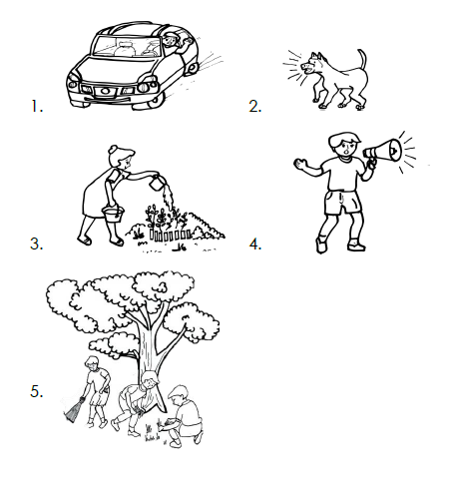

II. Basahin ang mga sumusunod na sitwasyon at piliin kung sino sa mga tauhan sa paaralan ang dapat gumanap ng tungkulin. Isulat ang letra sa iyong sagutang papel.

6. Si Maria ay maagang pumasok sa paaralan nang makita siya ng isang tauhan sa paaralan at ipinasusuot ang kanyang I.D.
a. dyanitor
b. nars
c. guwardiya
d. pulis
7. Masayang sumasagot ang mga mag-aaral sa isang tauhan sa paaralan na nagbibigay ng kaalaman at karunungan.
a. guro
b. nars
c. dyanitor
d. tindero
8. Hindi maganda ang pakiramdam ni Jose habang siya ay nasa paaralan kung kaya ipinatawag ng kanyang guro ang isang tauhan sa paaralan na titingin sa karamdaman ni Jose.
a. punongguro
b. guwardiya
c. nars
d. pulis
9. Ipinatawag ng pinuno ng paaralan ang lahat ng mga guro upang paalalahanan sila sa kaayusan at kagandahan ng paaralan.
a. guwardiya
b. dyanitor
c. punongguro
d. guro
10. Sa pagpasok sa paaralan ni Miriam nasilayan niya ang masipag na tauhan sa paaralan na naglilinis sa paligid .
a. dyanitor
b. guwardiya
c. punongguro
d. pulis

SUMMATIVE TEST 2 ANSWER KEY:
I.
1. BILOG
2. BILOG
3. BITUIN
4. BILOG
5.BITUIN
II.
6. C
7. A
8. C
9. C
10. A

